1. 数据准备

将各城市的绿地水系差分量数据放在本机如下文件夹内

D:\PythonCode_E3DCM\01Data\04BackPoiProcess\01BACK\prjBack_Symdiff

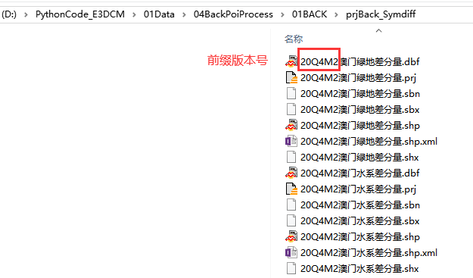

并在代码【修改3】位置，修改为本次统计的差分量数据的前缀版本号

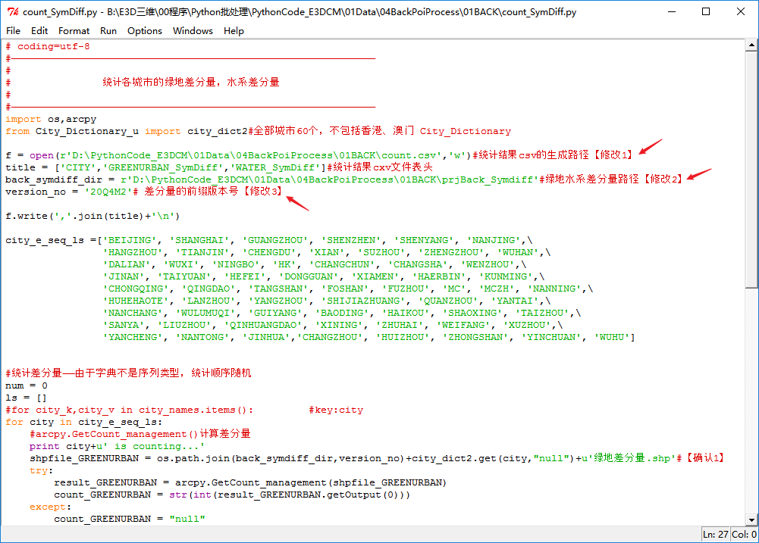

统计结果csv将生成在【修改1】对应的路径

1. F5运行代码

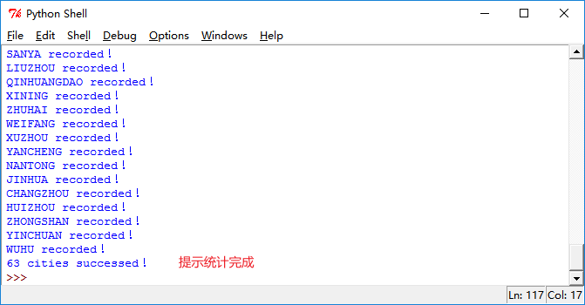

1. 统计结果确认及归档

在Arcgis中抽查确认统计结果，并将正确结果填写到服务器上的【E3DCM数据预处理变化量统计.xlsx】中

